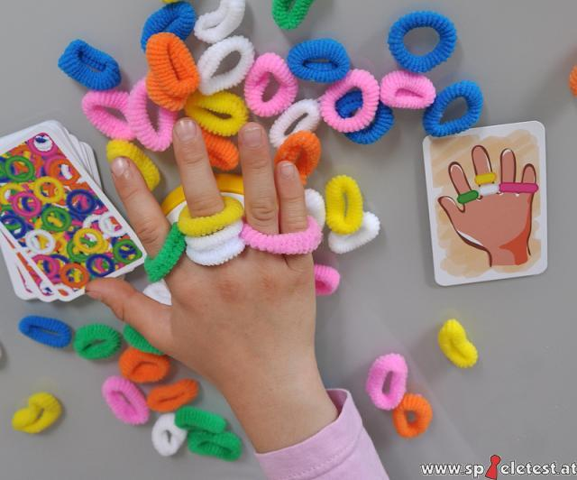

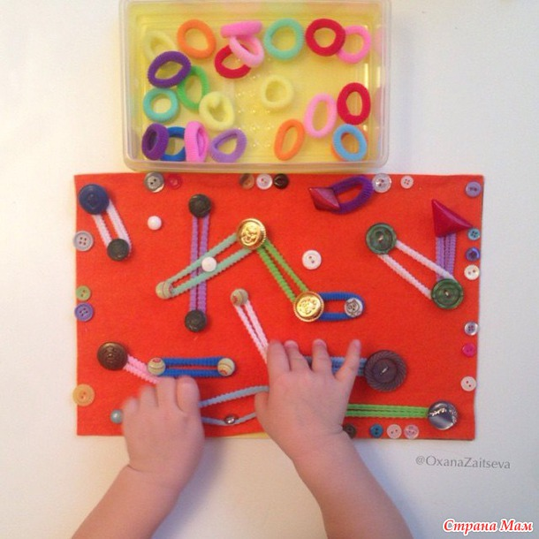
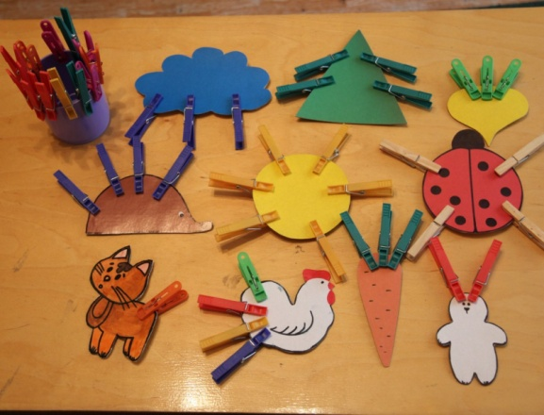

Для чего нужна мелкая моторика рук

и как её развивать
Как часто мы слышим выражение «мелкая моторика». Что же такое мелкая моторика? Физиологи под этим выражением подразумевают движение мелких мышц кистей рук. Почему же так важно развивать мелкую моторику рук ребенка? Дело в том, что в головном мозге человека центры, которые отвечают за речь и движения пальцев расположены очень близко. Стимулируя мелкую моторику, мы активируем зоны, отвечающие за речь. И, кроме того, в дальнейшем эти навыки ребенку потребуются для использования движений, чтобы рисовать, писать, одеваться и т. д.
Начинать работу по развитию мелкой мускулатуры рук нужно с самого раннего возраста. Уже грудному младенцу можно массировать пальчики (пальчиковая гимнастика), воздействуя тем самым на активные точки, связанные с корой головного мозга. В раннем и младшем дошкольном возрасте нужно выполнять простые упражнения, сопровождаемые стихотворным текстом, не забывать о развитии элементарных навыков самообслуживания: застегивать и расстегивать пуговицы, завязывать шнурки…
В старшем дошкольном возрасте работа по развитию мелкой моторики и координации движений руки должна стать важной частью подготовки к школе, в частности, к письму.
Формирование двигательных функций, в том числе и тонких движений рук, происходит в процессе взаимодействия ребенка с окружающим его предметным миром. Чтобы мелкие движения были более точными и экономными, чтобы они не требовали от ребенка чрезмерных затрат энергии, ему необходимо постепенно овладевать разными движениями запястья.
Какие же упражнения помогут ребенку усовершенствовать свои навыки?

1. Пальчиковая гимнастика.
«Пальчиковые игры» - это инсценировка каких-либо рифмованных историй, сказок при помощи пальцев. Многие игры требуют участия обеих рук, что дает возможность детям ориентироваться в понятиях «вправо», «влево», «вверх», «вниз» и др. Дети старше 5 лет могут оформить игры разнообразным реквизитом - домиками, кубиками, мелкими предметами и т. д.
Эффективность занятий, интерес детей к ним можно повысить, если упражнения пальцевой гимнастики проводить во время чтения детям стишков, сказок, рассказов, работы с ними над потешками, прибаутками, любым речевым материалом. Слушая его, дети одновременно вместе со взрослым “инсценируют” содержание прослушиваемого материала с помощью пальцевых движений и изображений персонажей, их действий и др.
Для получения максимального эффекта пальчиковые упражнения должны быть построены таким образом, чтобы сочетались сжатие, растяжение, расслабление кисти руки, а также использовались изолированные движения каждого из пальцев.

2. Игры с крупой, бусинками, пуговицами, мелкими камешками.
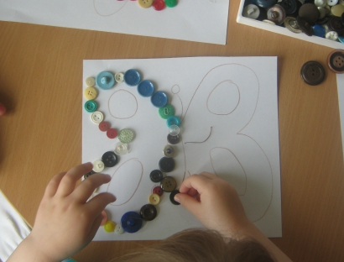
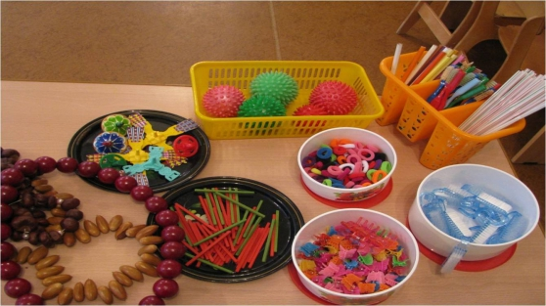
Эти игры оказывают прекрасное тонизирующее и оздоравливающее действие. Детям предлагается сортировать, угадывать с закрытыми глазами, катать между большим и указательным пальцем, придавливать поочередно всеми пальцами обеих рук к столу, стараясь при этом делать вращательные движения. Можно научить ребенка перекатывать пальцами одной руки два грецких ореха или камешка, пальцами одной руки или между двух ладоней шестигранный карандаш. Отлично развивает руку разнообразное нанизывание. Нанизывать можно все что нанизывается: пуговицы, бусы, рожки и макароны, сушки и т. п. Можно составлять бусы из картонных кружочков, квадратиков, сердечек, листьев деревьев, в том числе сухих, ягод рябины. Можно предложить детям выкладывать буквы, силуэты различных предметов из мелких предметов: семян, пуговиц, веточек и т. д. Все занятия с использованием мелких предметов должны проходить под строгим контролем взрослых!

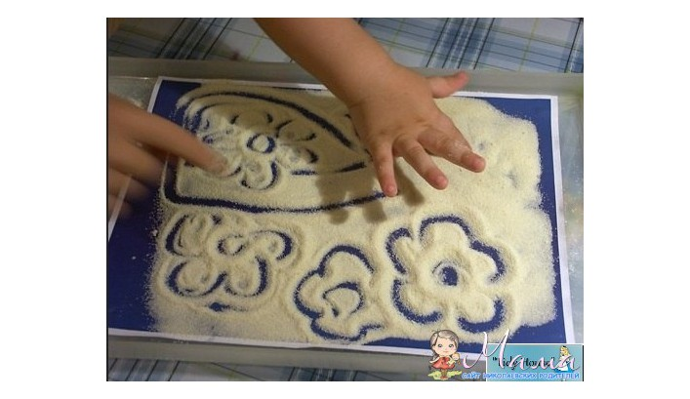
3. Песочная терапия или солевая.
Созданная ребенком картина из песка или соли является творческим продуктом. Основной акцент делается на творческом самовыражении ребенка, благодаря которому на бессознательно-символическом уровне происходит выход внутреннего напряжения и поиск путей развития.
Найдите большую коробку, заполните ее наполовину промытым и высушенным речным песком или солью . Покажите ребенку игрушку, которую вы запрячете в этом песке, и сделайте это, когда он отвернется. Постепенно можно увеличивать количество запрятанных игрушек. Также можно насыпать песок или соль в плоскую ёмкость ( разнос) и с помощью пальчиков наносить рисунки.

4. Лепка из пластилина, глины и соленого теста.
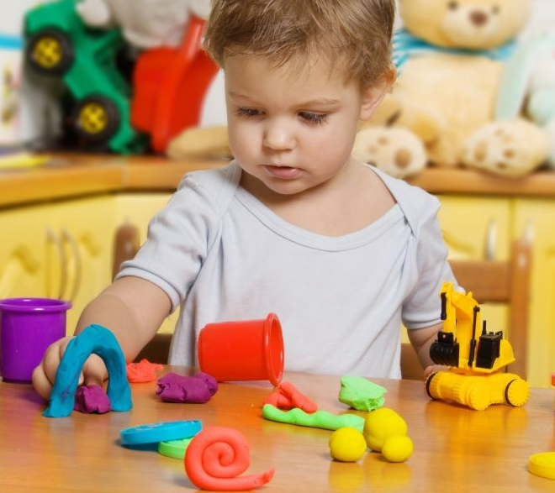
Можно делать единичные детали или сразу несколько и объединять их в композиции. Вы можете лепить мелкие детали сами, а малыш может собирать готовую композицию.
Лепим колбаски, колечки, шарики; режем пластилиновую колбаску пластмассовым ножом на множество мелких кусочков, а потом слепляем кусочки снова. Из каждого маленького кусочка делаем лепешку или монетку. (Можно надавить на лепешку настоящей монеткой или плоской игрушкой, чтобы получить отпечаток.)
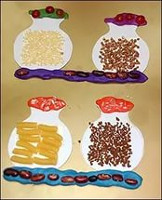
Оклеиваем полученными лепешками баночки, веточки, и. т. д. Выкладывание из пластилина заданного рисунка шариками, колбасками на фанере или листе картона.
Оклеивание пластилином стеклянной бутылки и придание ей формы вазы, чайника и т. д.

5. Шнуровки - зачем они?
Сейчас в продаже встречается множество разнообразных игр со шнурками. В целом, их можно разделить на несколько видов.
Во-первых, шнуровки сюжетные. Ребенку предлагается “незаконченная” картинка(изображение ежика, белочки, елки, вазы с букетом, домика), к которой нужно пришнуровать недостающие детали: грибы, фрукты и орехи, и т. п.Второй вид шнуровок: пуговицы, башмачки, цилиндры или любые другие, сделанные из дерева или мягкого безопасного материала, цельные предметы, в которых проделаны отверстия для шнурков. К ним прилагаются веревочки и инструкции по созданию художественных переплетений на игрушке-основе.
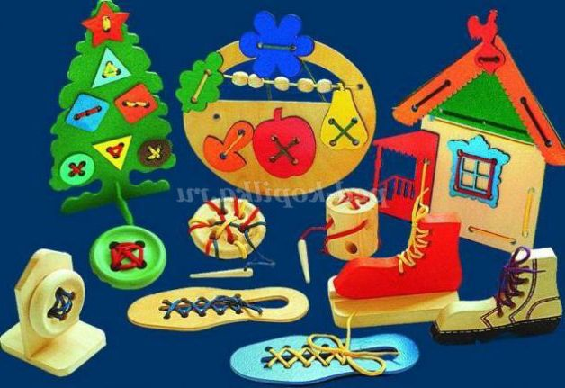
Наконец, третий вид шнуровок: изготовленные из ткани детали домиков, книжек и т. п. , которые предлагается соединить с помощью шнурков, чтобы получилась цельная мягкая игрушка или сюжетная мягкая «картина».

6. Рисование, раскрашивание.
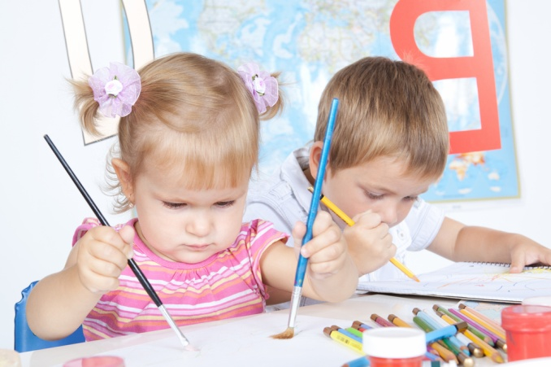
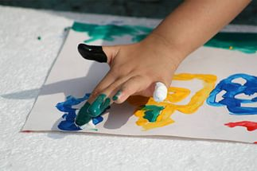
Раскрашивание - один из самых легких видов деятельности. Необходимо учить детей раскрашивать аккуратно, не выходя за контуры изображенных предметов, равномерно нанося нужный цвет. В процессе рисования у детей развиваются не только общие представления, творчество, углубляется эмоциональное отношение к действительности, но формируются элементарные графические умения, столь необходимые для развития ручной ловкости, освоения письма. Рисуя, дети учатся правильно обращаться с графическим материалом и осваивают различную изобразительную технику, у них развивается мелкая мускулатура руки. Рисовать можно черными и цветными карандашами, фломастером, мелом, акварельными красками, гуашью.
Рисование различными материалами требует различной степени нажима для того, чтобы на бумаге остался след от пишущего предмета.
Это тоже способствует развитию ручной умелости.

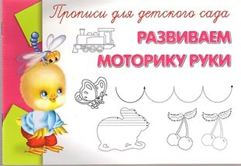
Безусловно, рисование способствует развитию мелких мышц руки, укрепляет ее. Но надо помнить, что при обучении рисованию и письму специфичны положения руки, карандаша, тетради (листа бумаги), приемов проведения линий.

Кроме работы по развитию мелкой мускулатуры рук
на занятиях по развитию мелкой моторики могут быть
включены в такие домашние дела, как :
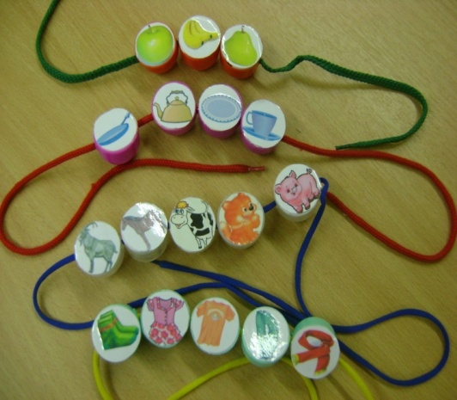
- перемотка ниток,
- завязывание и развязывание лент, шнурков, узелков на веревке
- собирание разрезных картинок
- застегивание и расстегивание пуговиц, кнопок, крючков
- завинчивание и развинчивание крышек, банок, пузырьков
- разбор круп (горох, гречка, рис) и так далее…..

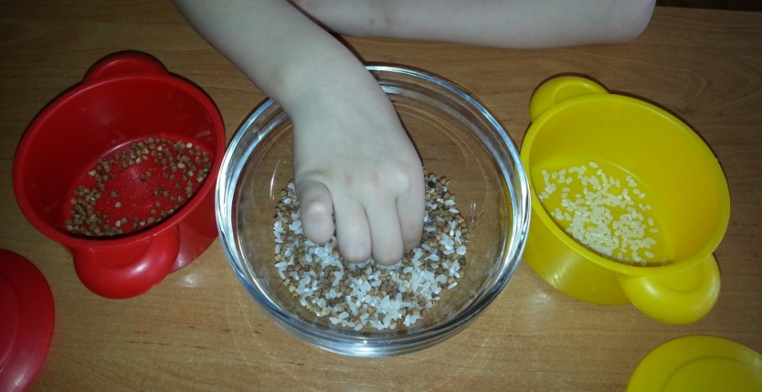
Заданий и упражнений, направленных на развитие мелкой моторики очень много. При желании, особенно, если подключить фантазию и воображение, придумывать их можно бесконечно.
И главное здесь - учитывать индивидуальные особенности каждого ребенка, его возраст, настроение, желание и возможности. Умелыми пальцы станут не сразу.
Игры и упражнения, пальчиковые разминки, проводимые систематически с самого раннего возраста, помогают детям уверенно держать карандаш и ручку, самостоятельно заплетать косички и шнуровать ботинки, строить из мелких деталей конструктора, лепить из глины и пластилина и т. д.

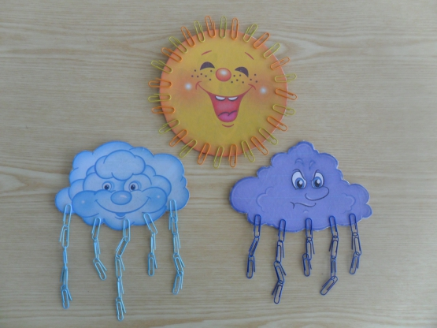

Таким образом, если будут развиваться пальцы рук, то будут развиваться речь и мышление ребенка.

